Escreve a fração que representa a parte sombreada de cada uma das

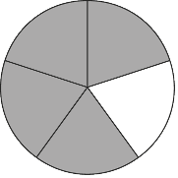
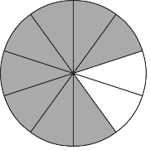
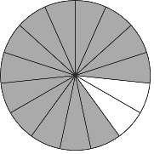

1.1. Escreve a leitura da primeira e da segunda frações.

equivalentes. Completa as igualdades apresentadas.
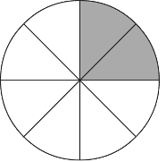
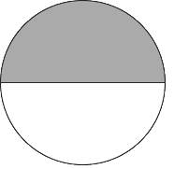
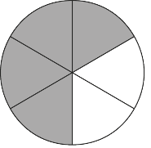

2 1 4
8 2 6

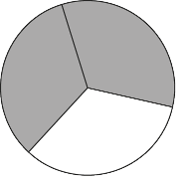
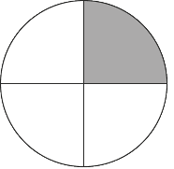
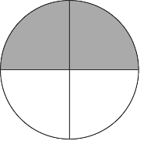

2 1 2
3 4 4

2 1 4
= = =
8 2 6

Completa as igualdades seguintes:
6 3
4 x ¹ =
4 4
4
1
+ ¹ =
– =
5 5
1 4 20
/ x 1
=
/ x 3
2
=
6
2
2
= =
3 10 15

Plástica. Para isso, pegou numa palhinha e dividiu-a em 5 partes iguais,
como mostra o esquema seguinte. A palhinha representa a unidade.
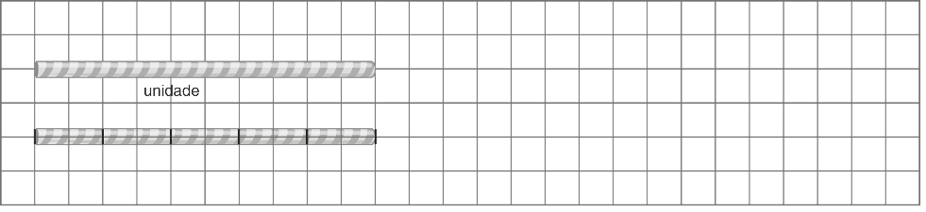

5.1. Representa segmentos de reta com medidas de comprimento iguais
2
5
6
5
a ¹,
2
e
da palhinha.

1
5

da palhinha em 2 partes iguais.
5.2.
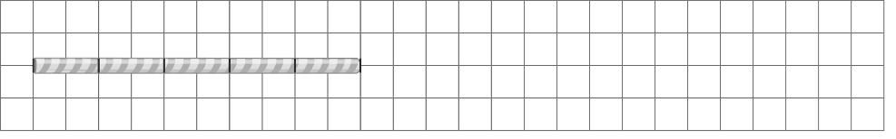

5.2.1. Mostra como ela o fez, usando o quadriculado.

5.2.2. Quantos dos segmentos obtidos precisas para formar a unidade?

5.2.3. Escreve a fração que representa cada um dos segmentos obtidos.

1
5
5.2.4. Completa a igualdade seguinte:
: 2 =

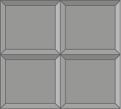

de terem comido ¹.
3

a) Desenha o chocolate inteiro.

